**IT1937** *Scheda creata il 23 gennaio 2024*

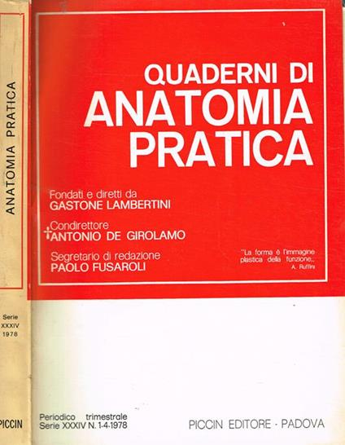**Descrizione storico-bibliografica**

\***Quaderni di anatomia pratica e di ortogenesi** / raccolti dall'Istituto di anatomia umana normale della R. Università di Napoli. – 1 (1941)-4 (1943). - Napoli : [s.n.], 1941-1943. – 4 volumi ; cm. ((2 n. l’anno. - ISSN 0390-7120. - UFI0048687

**\*Quaderni di anatomia pratica** / raccolti dall'Istituto di anatomia umana normale della Università di Napoli. - Vol. 1 (1945)-vol. 51 (1995). - Napoli : Libreria scientifica, 1945-1995. – 51 volumi : ill. ; 24 cm. ((Trimestrale. – Fondati e diretti da Gastone Lambertini. - Poi editore: Padova : Piccin. - UFI0048689

Autore: Università degli studi <Napoli> : Istituto di anatomia umana normale

Soggetto: Anatomia - Periodici

Classe: D611.005